A. RINGKASAN PROPOSAL PENELITIAN
A.1. Kapasitas Pengusul
- Daftar Tim Pengusul | Nama  (lengkap dengan gelar) |  | Status | Deskripsi Pekerjaan dalam Tim
 | Ketua:  Dr. Sisca Mayang Phuspa, M.Sc |  | Dosen UNIDA Gontor | Memimpin keseluruhan penelitian, menyusun metodologi, mengoordinasikan pengembangan Smart Safety Assessment Tool, mengawasi pelaksanaan penelitian, analisis hasil, serta penyusunan luaran penelitian.
 | Anggota 1:  Dian Afif Arifah, S.ST., M.Kes |  | Dosen UNIDA Gontor | Memberikan masukan ilmiah sebagai mitra internasional, mendukung validasi model dan instrumen, serta melakukan review terhadap pengembangan sistem dan publikasi ilmiah.
 | Anggota 2:  Eko Prasetyowidhi, S.Kom, M.Kom. |  | Dosen UNIDA Gontor | Mengembangkan instrumen penilaian K3 pesantren, melakukan pengumpulan dan analisis data, serta berkontribusi dalam pengembangan dashboard digital dan penyusunan laporan penelitian.
 | Peneliti Mitra:  Dr. Mohd Shahril Bin Abu Hanifah |  | Mitra Penelitian | Memberikan masukan ilmiah sebagai mitra internasional, mendukung validasi model dan instrumen, serta melakukan review terhadap pengembangan sistem dan publikasi ilmiah.
 | Farrel Ghozy Affifudin |  | Mahasiswa UNIDA Gontor | Membantu pengembangan dashboard digital Safety Assessment untuk pesantren, uji coba sistem dan data pendukung penelitian.
 | Alvi dhiyau qabil |  | Mahasiswa UNIDA Gontor | Membantu pengumpulan dan pengolahan data, dokumentasi kegiatan penelitian, uji coba sistem, serta administrasi dan penyusunan data pendukung penelitian.
1.2. Jumlah peneliti terlibat | Dosen UNIDA Gontor: 3  Mahasiswa/i: 1  Mitra: 1
1.3.Jumlah mahasiswa terlibat | Under Graduate:  Sarjana:1  Profesi: 0 |  |  |  | Magister: 0  Doktor: 0
A.2. Deskripsi Penelitian
1.1. Judul Proposal Penelitian | Pengembangan Smart Safety Assesment Tool sebagai Instrumen Evaluasi Keselamatan dan Kesehatan di Lingkungan Pesantren
1.2. Tingkat Implementasi Islamisasi (TII) | TII awal: 4. Integrasi Ilmu |  |  |  | Target TII: 2. Worldview & Epistimologi
1.3. Tingkat Kesiapterapan Teknologi (TKT) | TKT awal: 5. Validasi lingkungan relevan |  |  |  | Target TKT: 7. Pengujian lingkungan nyata
1.4. Bidang/Tema Penelitian | Bidang Fokus:  Digitalisasi |  |  |  | Tema Penelitian: Pangan, Kesehatan, dan Lingkungan
1.5. Mitra | Nama Mitra: Faculty of Industrial Sains and Technology (FIST), Universiti Malaysia Pahang Al-Sultan Abdullah (UMPSA)  Produk Utama Mitra:  Instrumen Digital SAM i-SAFE |  |  |  | Jenis mitra: Perguruan Tinggi
 |  |  |  |  | Tingkat mitra: Internasional
A.3. Usulan Pendanaan
1.1. Dana yang diusulkan ke UNIDA Gontor |  | Rp. 39.649.000,00
1.2 Dana padanan mitra (in-kind/in-cash) |  |   Rp. 43.162.000,00 |  |  | Persentase dana mitra: 109 %  (dari dana yang diusulkan ke UNIDA Gontor)
  Mengetahui,  Dekan Fakultas Ilmu Kesehatan  apt. Amal Fadholah, S.Si., M.Si  NIY. 150479 |  | Menyetujui,  Kaprodi D4 KKK  Aisy Rahmania, S.ST., M.KKK  NIY. 200766 |  |  |   Ponorogo 9 Agustus 2026  Pengusul  Dr. Sisca Mayang P., M.Sc  NIY. 150505
IDENTITAS PROPOSAL

ISIAN SUBSTANSI
Petunjuk: Pengusul hanya diperkenankan mengisi di tempat yang telah disediakan sesuai dengan petunjuk pengisian dan tidak diperkenankan melakukan modifikasi template atau penghapusan di setiap bagian.

- JUDUL PENELITIAN
Tuliskan Judul usulan penelitian maksimal 20 kata
Pengembangan Sistem Smart Safety Assesment Tool sebagai Instrumen Evaluasi Keselamatan dan Kesehatan Lingkungan di Pesantren]

- RINGKASAN
Ringkasan penelitian tidak lebih dari 300 kata yang berisi urgensi, tujuan, metode dan luaran yang ditargetkan. Target TKT dan TII
Sistem pesantren merupakan salah satu bentuk pendidikan yang banyak diterapkan dan terus berkembang pesat di Indonesia. Kepadatan hunian dan intensitas aktivitas di pesantren menimbulkan berbagai potensi risiko yang perlu dikelola oleh penyelenggara pesantren. Pada tahun 2024, sebagai langkah awal, tim peneliti UNIDA Gontor berkolaborasi dengan Faculty Industrial Sciences and Technology (FIST) Universiti Malaysia Pahang Al-sultan Al Abdullah (UMPSA) Malaysia telah mengembangkan Safety Assessment Tool (SAT) 1.0 yang memuat empat dimensi dan 43 indikator aspek keselamatan dan kesehatan di lingkungan pesantren. Namun, uji coba penerapan SAT 1.0 di beberapa pesantren menunjukkan utilitas yang rendah karena penggunaan manual dan belum terintegrasinya sistem pelaporan. Keterbatasan sumber daya manusia pada sebagian pesantren juga mengurangi efisiensi instrumen, sehingga berpotensi menimbulkan bias dan subjektivitas penilaian. Oleh karena itu, pada penelitian ini SAT 1.0 ditargetkan untuk dikembangkan menjadi Integrated Safety & Health Assessment System (ISHAS) berupa sistem dashboard digital berbasis indeks kuantitatif yang terintegrasi, yang menghasilkan visualisasi risk mapping keselamatan pesantren secara objektif. Sistem ini diharapkan mempermudah pengolahan dan analisis data, mendukung visualisasi risiko, serta memungkinkan pemantauan keselamatan yang berkelanjutan dan berbasis data. Peneliti dari institusi mitra telah memiliki pengalaman dalam pengembangan dan penerapan Safety Assessment Model (SAM) i-SAFE pada institusi pondok tahfidz di Malaysia. Pengalaman tersebut menjadi landasan bagi pengembangan instrumen keselamatan dan kesehatan pesantren di Indonesia. Tahun pertama pada penelitian ini difokuskan pada integrasi SAT 1.0 dan SAM i-SAFE, pengembangan dasboard berbasis web, serta uji validitas dan reliabilitas instrumen. Agar hasil penelitian ini memiliki kemanfaatan yang berkelanjutan bagi masyarakat ataupun penelitian selanjutnya, luaran wajib yang ditargetkan berupa publikasi artikel pada Jurnal Internasional bereputasi, Malaysian Journal of Public Health Medicine. Sebagai luaran tambahan, rancangan sistem IHSAS pada penelitian ini ditargetkan menjadi karya yang memiliki hak karya intelektual (HaKI). Selain itu, penelitian ini juga ditargetkan untuk dipresentasikan dalam International Symposium of Public Health (ISoPH) 2027.

- KATA KUNCI
Isian 5 kata kunci yang dipisah dengan tanda titik koma (;)
Pesantren; Keselamatan dan Kesehatan Kerja (K3); Indeks Keselamatan Digital.

- PENDAHULUAN
Pendahuluan penelitian tidak lebih dari 1000 kata yang terdiri dari:
- Latar belakang dan rumusan permasalahan yang akan diteliti
- Pendekatan pemecahan masalah
- State of the art dan kebaruan
- Peta jalan (road map) penelitian 5 tahun kedepan (jika dalam bentuk konsorsium harus dilengkapi dengan roadmap penelitian konsorsium)
- Sitasi disusun dan ditulis berdasarkan sistem nomor sesuai dengan urutan pengutipan, mengikuti format Vancouver
D.1. LATAR BELAKANG DAN RUMUSAN MASALAH
Tuliskan latar belakang penelitian dan rumusan permasalahan yang akan diteliti, serta urgensi dari dilakukannya penelitian ini
[Pesantren merupakan salah satu institusi pendidikan yang memiliki peran strategis dalam pembangunan sumber daya manusia di Indonesia(1–3). Berbeda dengan sekolah formal pada umumnya, pesantren menerapkan sistem pendidikan berbasis asrama sehingga kegiatan belajar, ibadah, pembinaan karakter, dan aktivitas sosial berlangsung selama dua puluh empat jam dalam satu lingkungan (4–6). Karakteristik tersebut menyebabkan pesantren menghadapi berbagai potensi risiko yang berkaitan dengan keselamatan bangunan, kebakaran, instalasi listrik, sanitasi, kualitas lingkungan, kesiapsiagaan bencana, serta kesehatan fisik dan psikososial warga pesantren (7,8). Oleh karena itu, pengelolaan aspek keselamatan, kesehatan, dan keamanan lingkungan (K3L) menjadi bagian penting dalam mewujudkan pesantren yang aman, sehat, dan berkelanjutan (9–12).
Kebutuhan akan penguatan K3L di pesantren juga didukung oleh Peraturan Gubernur Jawa Timur Nomor 43 Tahun 2023 (13) tentang Peraturan Pelaksanaan Peraturan Daerah Provinsi Jawa Timur Nomor 3 Tahun 2022 tentang Fasilitasi Pengembangan Pesantren, yang menegaskan pentingnya pembinaan, pengawasan, dan peningkatan kualitas penyelenggaraan pesantren, termasuk pada aspek sarana prasarana, kesehatan lingkungan, dan keselamatan. Namun, implementasi kebijakan tersebut masih menghadapi kendala karena belum tersedia pedoman dan instrumen yang terstandarisasi untuk mengukur tingkat kelayakan aspek keselamatan, kesehatan, dan lingkungan pesantren secara objektif. Akibatnya, proses monitoring dan evaluasi masih dilakukan secara administratif dan belum menghasilkan informasi kuantitatif yang dapat digunakan sebagai dasar pengambilan keputusan maupun prioritas pembinaan.
Kajian mengenai standar keselamatan di lingkup institusi pendidikan telah banyak dikembangkan dan diteliti pada lingkungan sekolah maupun perguruan tinggi(14,15), namun penerapan sistem manajemen K3L berbasis digital lebih banyak ditemukan pada sektor industri (12,16). Belum tersedia model evaluasi yang secara khusus dirancang sesuai karakteristik pesantren yang mengintegrasikan aspek keselamatan, kesehatan, dan lingkungan (K3L) dalam satu sistem penilaian yang terintegrasi. Penelitian ini merupakan kelanjutan dari rekam jejak penelitian yang telah dilakukan secara bertahap oleh Universitas Darussalam Gontor bersama Faculty of Industrial Sciences and Technology (FIST), Universiti Malaysia Pahang Al-Sultan Abdullah (UMPSA), Malaysia. Pada tahap awal, tim peneliti UNIDA Gontor mengembangkan Safety Assessment Tool (SAT) 1.0 (17) yang menghasilkan empat dimensi utama keselamatan pesantren, yaitu keselamatan lingkungan dan struktural, pengetahuan keselamatan, perilaku keselamatan, serta dukungan sosial. Selanjutnya, melalui kolaborasi internasional yang didanai International Matching Research Grant UMPSA Tahun 2025, kedua institusi berhasil mengembangkan Safety Assessment Model for Islamic Boarding School (SAM i-SAFE) yang memperluas cakupan indikator keselamatan pesantren melalui pendekatan multidimensi dan telah diimplementasikan pada pesantren di Indonesia dan Malaysia.
Meskipun demikian, kedua luaran tersebut masih memiliki keterbatasan. SAT 1.0 telah menyediakan kerangka dimensi keselamatan, sedangkan SAM i-SAFE telah mengembangkan indikator yang lebih komprehensif, namun keduanya belum terintegrasi menjadi satu pedoman pengukuran yang baku dan belum didukung oleh sistem digital untuk melakukan evaluasi, pemetaan risiko, dan pemantauan kondisi K3L secara berkelanjutan. Penelitian ini bertujuan mengintegrasikan empat dimensi Safety Assessment Tool (SAT) 1.0 dengan indikator Safety Assessment Model for Islamic Boarding School (SAM i-SAFE) menjadi pedoman pengukuran aspek keselamatan, kesehatan, dan lingkungan (K3L) di pesantren, serta mengembangkan Integrated Safety & Health Assessment System (ISHAS) berbasis sistem website yang mampu melakukan pengumpulan data, penilaian otomatis, visualisasi risk mapping, dan pemantauan kondisi K3L secara berkelanjutan.]

D2. PENDEKATAN PEMECAHAN MASALAH
Tuliskan pendekatan dan strategi pemecahan masalah yang telah dirumuskan
Menjawab kesenjangan teknologi dan kepakaran yang belum dimiliki UNIDA Gontor, diperlukan kolaborasi internasional dengan mitra yang memiliki kepakaran pada pengembangan sistem keselamatan berbasis digital. Faculty of Industrial Sciences and Technology (FIST), Universiti Malaysia Pahang Al-Sultan Abdullah (UMPSA), Malaysia, dipilih sebagai mitra karena memiliki kompetensi pada bidang Occupational Safety and Health (OSH) in Islamic System serta pengalaman dalam pengembangan teknologi sistem manajemen keselamatan yang belum dimiliki oleh Universitas Darussalam Gontor. Melalui pendanaan International Matching Research Grant tahun 2025, FIST UMPSA bersama UNIDA Gontor telah berhasil mengembangkan Safety Assessment Model for Islamic Boarding School (SAM i-SAFE) sebagai model evaluasi multidimensi keselamatan pesantren. Pengalaman tersebut menjadi landasan penting dalam penelitian ini, khususnya untuk memperkuat pengembangan indikator, validasi ilmiah, penyusunan indeks keselamatan, serta transformasi Smart SAT menjadi sistem evaluasi keselamatan berbasis dashboard digital yang memenuhi standar internasional.

D.3. STATE OF THE ART DAN KEBARUAN
Tuliskan pendekatan dan strategi pemecahan masalah yang telah dirumuskan
Dalam ranah pendidikan, beberapa penelitian menekankan pentingnya integrasi keselamatan bangunan, kesiapsiagaan bencana, dan kesehatan lingkungan sebagai bagian dari safe school framework [15], [16], [17], [18]. Namun demikian, sebagian besar studi tersebut berfokus pada sekolah formal atau perguruan tinggi, dengan karakteristik lingkungan yang berbeda dengan pesantren bersistem asrama. Pesantren memiliki kepadatan hunian tinggi, aktivitas 24 jam, serta sistem pengelolaan yang kompleks, sehingga memerlukan pendekatan keselamatan yang menggabungkan berbagai aspek secara lebih menyeluruh [12], [19].
Upaya awal untuk menjawab kebutuhan tersebut telah dilakukan melalui pengembangan Safety Assessment Tool (SAT) 1.0 pada tahun 2024. SAT 1.0 dirancang sebagai instrumen evaluasi keselamatan lingkungan pesantren yang mencakup empat dimensi utama, yaitu keselamatan lingkungan dan struktural, pengetahuan keselamatan, perilaku keselamatan, serta dukungan sosial [14]. Pengembangan instrumen ini melibatkan kajian literatur dan validasi pakar lintas bidang, sehingga memberikan kerangka konseptual yang holistik dalam menilai kondisi keselamatan pesantren. Meskipun demikian, SAT 1.0 masih memiliki beberapa keterbatasan. Pertama, indikator-indikator yang digunakan belum dikembangkan dalam bentuk indeks komposit yang memungkinkan pemetaan tingkat risiko dan prioritas pengendalian secara kuantitatif. Kedua, implementasi instrumen masih bersifat manual dan belum terintegrasi dengan sistem digital, sehingga berpotensi menimbulkan keterbatasan dalam pengolahan data, visualisasi risiko, serta pemantauan keselamatan secara berkelanjutan. Ketiga, instrumen yang ada belum sepenuhnya mengakomodasi pendekatan transformasi digital dalam pengelolaan keselamatan lingkungan institusi pendidikan berbasis asrama.[12] Secara ringkas, kebaruan penelitian ini dari penelitian sebelumnya dijelaskan pada tabel 1.
Tabel 1. Kebaruan berdasarkan penelitian terdahulu
No | Referensi Sebelumnya | Objek & Konteks | Pendekatan/ Metode | Temuan Utama | Keterbatasan Penelitian Sebelumnya
1 | Safe School Framework  (12,16,18,19) | Sekolah formal dan perguruan tinggi | Integrasi keselamatan bangunan, kesiapsiagaan bencana, dan kesehatan lingkungan | Menunjukkan bahwa pendekatan keselamatan terintegrasi meningkatkan kesiapsiagaan dan keamanan lingkungan belajar | Tidak mempertimbangkan karakteristik pesantren bersistem asrama dengan kepadatan tinggi dan aktivitas 24 jam
3 | Model keselamatan institusi pendidikan tinggi (14,19) | Perguruan tinggi | Audit keselamatan dan manajemen K3 institusional | Tersedianya model manajemen keselamatan kampus | Tidak sesuai untuk lingkungan pesantren dengan sistem pengelolaan khas
4 | Safety Assessment Tool (SAT) 1.0 (2024)(17) | Pesantren bersistem asrama | Instrumen kuesioner multidimensi (4 dimensi keselamatan) dengan validasi pakar | Tersusunnya kerangka konseptual holistik untuk menilai keselamatan pesantren | Belum berbasis indeks komposit, belum terintegrasi digital, dan belum mendukung pemetaan risiko kuantitatif
5. | SAM i-Safe | Institusi Pendidikan berasrama, Pondok Tahfidz | Indikator keselamatan dan kesehatan yang disederhanakan | Memperluas cakupan indikator keselamatan pesantren melalui pendekatan multidimensi | Belum dikembangkan sistem digital untuk mengintegrasikan sistem penilaian dan pelaporan
5 | Sistem keselamatan berbasis digital (20) | Industri dan fasilitas umum | Sistem informasi keselamatan dan pemetaan risiko digital | Meningkatkan efisiensi monitoring dan visualisasi risiko | Jarang diaplikasikan pada konteks pendidikan berbasis asrama (pesantren)

D.4. PETA JALAN PENELITIAN
Tuliskan peta jalan penelitian dari tahapan yang telah dicapai, tahapan yang akan dilakukan selama jangka waktu penelitian, dan tahapan yang direncanakan
Tahap awal penelitian ini telah dimulai pada tahun 2023 dengan dilakukannya berbagai identifikasi masalah pada manajemen keselamatan dan kesehatan kerja(18,19). Pada periode 2024–2025, penelitian telah difokuskan pada tahap identifikasi masalah, pengembangan kerangka konsep, serta penentuan dimensi instrumen keselamatan dan kesehatan lingkungan pesantren yang menjadi dasar pengembangan Safety Assessment Tool (SAT 1.0)(17). Tahap awal ini menghasilkan fondasi konseptual, regulatif, dan indikator utama yang relevan dengan konteks pesantren.
Selanjutnya, tahun 2026 (Tahun Penelitian 1) menjadi fokus penelitian saat ini, dengan penekanan pada validasi instrumen dan digitalisasi sistem, meliputi pengembangan indikator dan pembentukan ISHAS serta perancangan sistem ISHAS berbasis dashboard digital. Tahap ini bertujuan memastikan instrumen yang dikembangkan memiliki validitas dan dapat diimplementasikan secara praktis.
Tahun 2027 (Tahun Penelitian 2) merupakan kelanjutan langsung dari penelitian tahun ini, yang difokuskan pada validasi lapangan dan penguatan model melalui implementasi pada lebih banyak pesantren, pengujian validitas eksternal, evaluasi sensitivitas indeks, serta penyempurnaan sistem berdasarkan tingkat penerimaan pengguna. Hasil tahap ini diharapkan menghasilkan model sistem keselamatan pesantren yang lebih matang, aplikatif, dan siap dikembangkan ke tahap analitik lanjutan dan replikasi nasional.
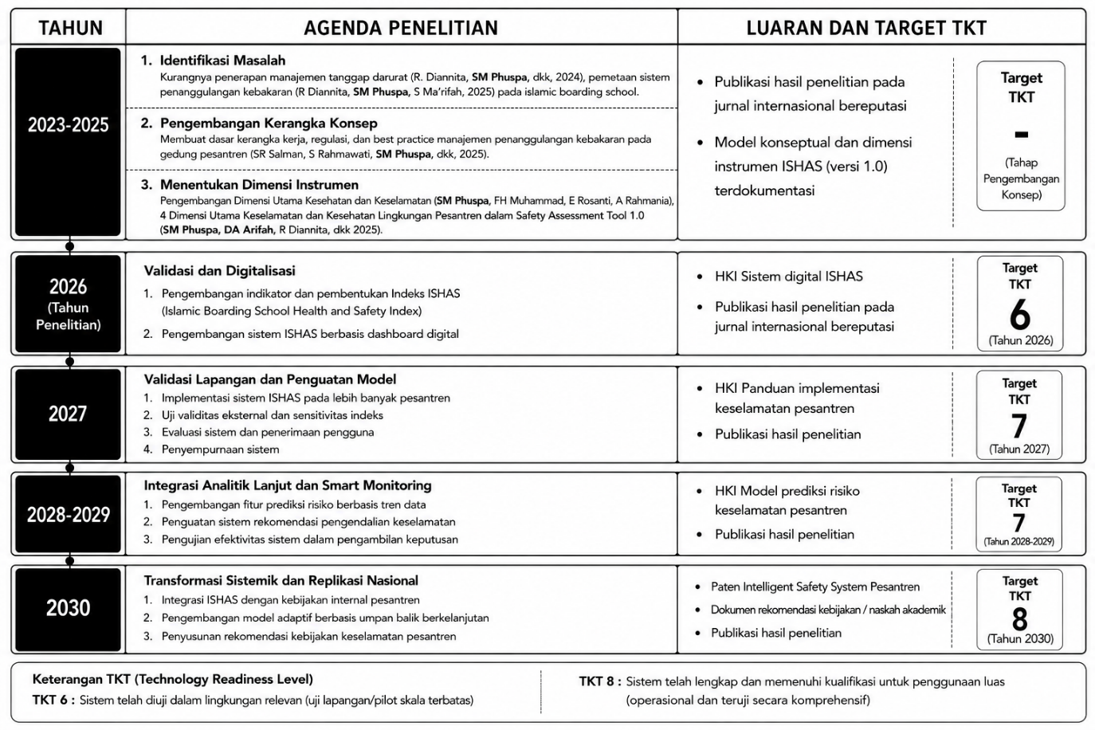
Gambar F.1 Roadmap dan Target TKT Penelitian Hingga Tahun 2030

E.METODE
Isian metode atau cara untuk mencapai tujuan yang telah ditetapkan tidak lebih dari 1000 kata. Pada bagian metoda wajib dilengkapi dengan:
- Diagram alir penelitian yang menggambarkan apa yang sudah dilaksanakan dan yang akan dikerjakan selama waktu yang diusulkan. Format diagram alir dapat berupa file JPG/PNG
- Metode penelitian harus memuat, sekurang-kurangnya proses, luaran, indikator capaian yang ditargetkan, serta anggota tim/mitra yang bertanggung jawab pada setiap tahapan penelitian
- Metode penelitian harus sejalan dengen Rencana Anggaran Biaya (RAB)
Penelitian ini menggunakan pendekatan Research and Development (R&D) yang dilaksanakan melalui kolaborasi antara Universitas Darussalam Gontor (UNIDA Gontor) dan Faculty of Industrial Sciences and Technology (FIST), Universiti Malaysia Pahang Al-Sultan Abdullah (UMPSA). Penelitian diarahkan untuk menghasilkan pedoman pengukuran Keselamatan, Kesehatan, dan Lingkungan (K3L) pesantren yang terintegrasi dengan sistem ISHAS berbasis dashboard digital.
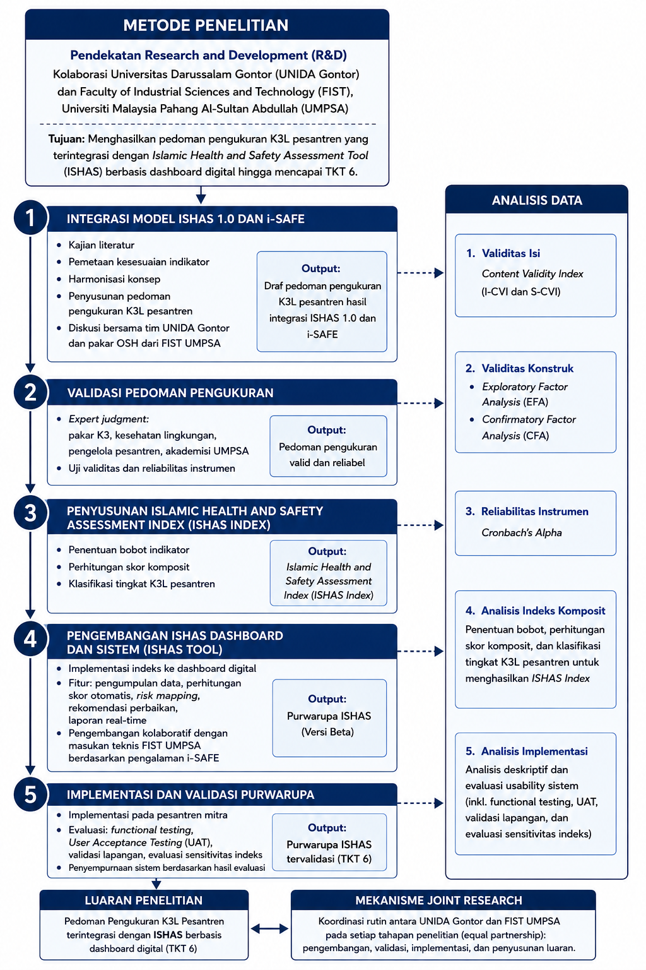
Gambar E.1 Diagram Alir Penelitian
Tahapan ini telah dimulai dengan perumusan empat (4) dimensi instrumen berdasarkan literature review, pada tahun sebelumnya sehingga tahapan penelitian tahun ini secara rinci diuraikan sebagai berikut:
- Integrasi Model SAT 1.0 dan SAM i-SAFE
Tahap awal dilakukan dengan mengintegrasikan empat dimensi Safety Assessment Tool (SAT) 1.0 dengan indikator Safety Assessment Model for Islamic Boarding School (SAM i-SAFE). Kegiatan meliputi kajian literatur, pemetaan kesesuaian indikator, harmonisasi konsep, serta penyusunan pedoman pengukuran aspek keselamatan, kesehatan, dan lingkungan (K3L) pesantren. Proses integrasi dilakukan melalui diskusi bersama tim peneliti UNIDA Gontor dan pakar OSH dari FIST UMPSA.
- Validasi Pedoman Pengukuran
Pedoman pengukuran yang telah disusun divalidasi menggunakan expert judgment yang melibatkan pakar keselamatan dan kesehatan kerja, kesehatan lingkungan, pengelola pesantren, serta akademisi UMPSA. Validitas isi dianalisis menggunakan Content Validity Index (CVI), sedangkan validitas konstruk diuji menggunakan Exploratory Factor Analysis (EFA) dan Confirmatory Factor Analysis (CFA). Reliabilitas instrumen dianalisis menggunakan Cronbach's Alpha.
- Penyusunan Safety Assessment Index
Indikator yang telah dinyatakan valid digunakan untuk menyusun Safety Assessment Index melalui penentuan bobot indikator, perhitungan skor komposit, serta klasifikasi tingkat keselamatan, kesehatan, dan lingkungan pesantren. Indeks ini menjadi dasar penilaian kuantitatif pada sistem Smart SAT
- Pengembangan Integrated Safety & Health Assessment System (ISHAS)
Safety Assessment Index diimplementasikan ke dalam Integrated Safety & Health Assessment System (ISHAS) yaitu dashboard digital berbasis web yang mampu melakukan pengumpulan data, perhitungan skor otomatis, visualisasi risk mapping, penyusunan rekomendasi perbaikan, serta penyajian laporan evaluasi secara real-time. Pengembangan sistem dilakukan secara kolaboratif dengan masukan teknis dari FIST UMPSA berdasarkan pengalaman pengembangan SAM i-SAFE. Kerangka konsep sistem informasi yang akan dikembangkan digambarkan sebagai berikut
Konsep Smart SAT terdiri atas lima komponen utama. Pertama, modul input data, yaitu fasilitas untuk memasukkan data hasil penilaian berdasarkan indikator K3L yang mencakup aspek keselamatan lingkungan dan bangunan, kesehatan lingkungan, perilaku keselamatan, budaya keselamatan, kesiapsiagaan darurat, serta indikator pendukung lainnya. Data dapat diinput oleh asesor atau pengelola pesantren melalui formulir digital yang telah distandarisasi.
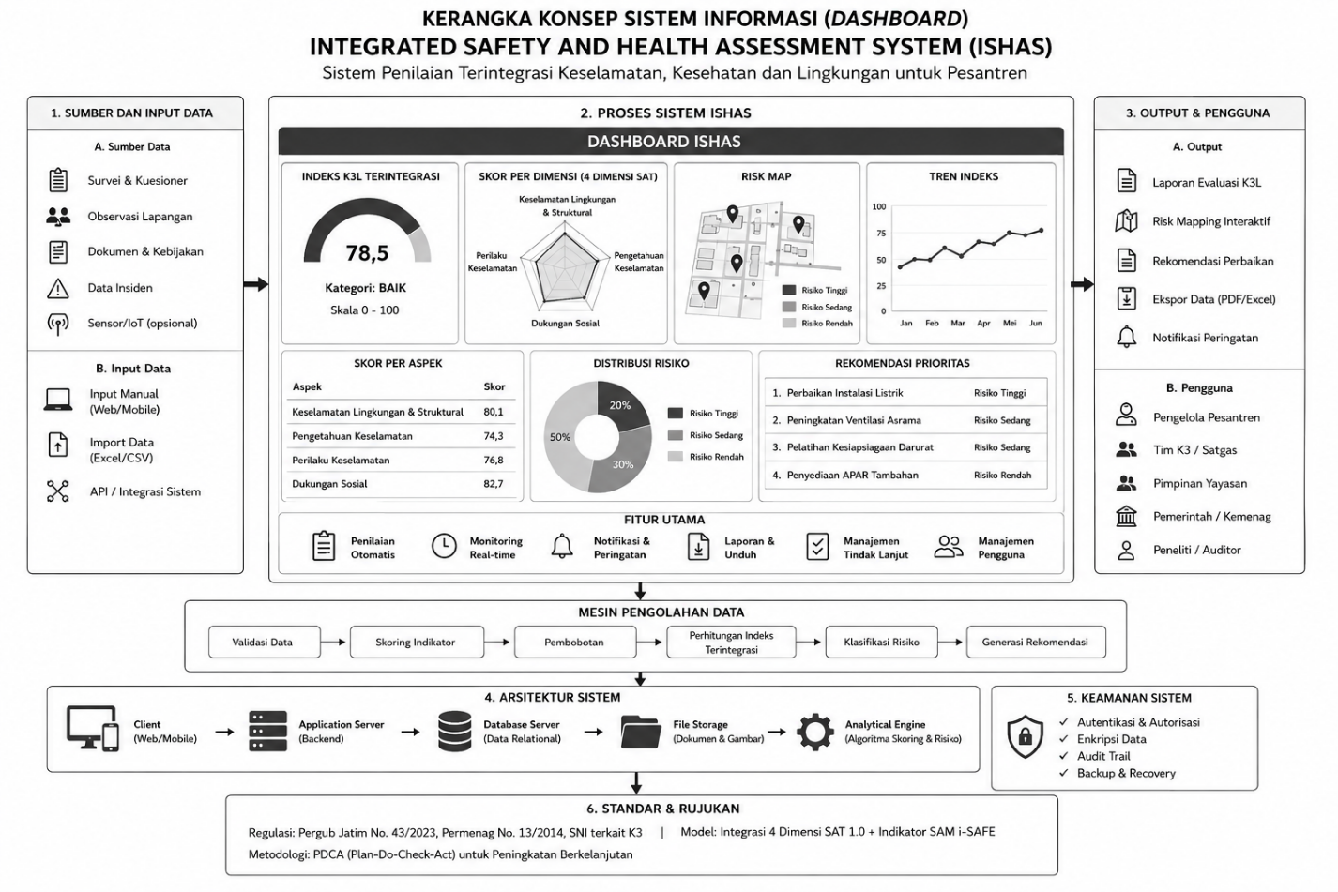
Gambar E.1 Gambaran Konsep Sistem Dashboard ISHAS

Kedua, modul pengolahan data, yang berfungsi mengolah seluruh data penilaian secara otomatis menggunakan ISHAS. Sistem melakukan pembobotan indikator, menghitung skor pada setiap dimensi, menghasilkan nilai indeks keselamatan komposit, serta mengklasifikasikan tingkat K3L pesantren ke dalam kategori yang telah ditentukan.
Ketiga, modul analitik dan visualisasi, yang menyajikan hasil penilaian dalam bentuk dashboard interaktif. Dashboard menampilkan skor setiap dimensi, tingkat pencapaian indikator, tren hasil evaluasi, serta risk mapping untuk mengidentifikasi area dengan tingkat risiko tinggi yang memerlukan tindakan perbaikan. Penyajian informasi dilakukan secara visual sehingga memudahkan pengguna memahami kondisi K3L pesantren secara cepat dan akurat.
Keempat, modul rekomendasi perbaikan, yang menghasilkan rekomendasi otomatis berdasarkan hasil penilaian setiap indikator. Sistem memberikan prioritas tindakan perbaikan sesuai tingkat risiko sehingga dapat digunakan sebagai dasar penyusunan program peningkatan keselamatan dan kesehatan lingkungan pesantren.
Kelima, modul pelaporan dan monitoring, yang menyediakan laporan evaluasi secara otomatis, penyimpanan riwayat hasil penilaian, serta pemantauan perkembangan K3L dari waktu ke waktu. Modul ini memungkinkan pengelola pesantren maupun pemangku kepentingan melakukan monitoring berkelanjutan dan mengevaluasi efektivitas program perbaikan yang telah dilaksanakan.
- Implementasi dan Validasi Purwarupa
Purwarupa Smart SAT diimplementasikan pada beberapa pesantren mitra di Indonesia. Evaluasi dilakukan melalui functional testing, User Acceptance Testing (UAT), validasi lapangan, serta evaluasi sensitivitas indeks. Hasil evaluasi digunakan untuk menyempurnakan sistem hingga diperoleh purwarupa tervalidasi (TKT 6).

E.1. TARGET LUARAN WAJIB
Jenis Luaran | Status Target Capaian | Keterangan (Link jurnal dll
Publikasi pada Jurnal Internasional bereputasi | Accepted | https://mjmhs.upm.edu.my/about-mjmhs/

E.2. TARGET LUARAN TAMBAHAN
Jenis Luaran | Status Target Capaian | Keterangan (Link media massa)
Publikasi Media Massa Cetak/Elektronik | Terpublikasikan | https://www.kompasiana.com/

- JADWAL PENELITIAN
Jadwal penelitian disusun berdasarkan pelaksanaan penelitian, harap disesuaikan berdasarkan lama tahun pelaksanaan penelitian
No | Nama Kegiatan | Bulan
 |  | 1 | 2 | 3 | 4 | 5 | 6 | 7 | 8 | 9 | 10 | 11 | 12
1 | Koordinasi tim peneliti | √
2 | Penurunan indikator dari standar & pedoman SAT 1.0 |  | √
3 | FGD & validasi pakar indikator |  | √ | √
4 | Penyusunan instrumen (kuesioner) SAT 2.0 |  |  | √ | √
5 | Uji validitas isi (CVI) |  |  |  | √ | √
6 | Uji validitas konstruk & reliabilitas |  |  |  |  | √ | √
7 | Penyusunan indeks keselamatan |  |  |  |  |  | √ | √ | √
8 | Pengembangan sistem digital Smart SAT |  |  |  |  |  |  | √ | √ | √
9 | Analisis data & interpretasi |  |  |  |  |  |  |  |  | √ | √
10 | Penyusunan laporan & publikasi |  |  |  |  |  |  |  |  |  | √ | √ | √

- JUSTIFIKASI ANGGARAN
Justifikasi anggaran disusun berdasarakan rinci biaya yang dihabiskan dalam kegiatan penelitian
No | Rincian Biaya | Jumlah (Rp)
1 | Komponen biaya belanja bahan | 6.049.000
2 | Komponen biaya pengumpulan data | 23.600.000
3 | Komponen biaya analisis data | -
4 | Komponen biaya sewa peralatan | 5.000.000
5 | Komponen biaya pelaporan hasil penelitian dan luaran wajib | 5.000.000
Total |  | 39.649.000

- DAFTAR PUSTAKA
Sitasi disusun dan ditulis berdasarkan sistem nomor sesuai dengan urutan pengutipan, mengikuti format Vancouver. Hanya pustaka yang disitasi pada usulan penelitian yang dicantumkan dalam Daftar Pustaka
1. Silfiyasari M, Zhafi AA. Peran Pesantren dalam Pendidikan Karakter di Era Globalisasi. J Pendidik Islam Indones. 2020;5(1):127–35.
2. Suryana AT, Ibrahim T, Daud M, Saparudin H, Nurlaeli A. Kebijakan Pesantren dalam Pengelolaan Pendidikan di Indonesia. J Serambi Ilmu. 2020;21(2):273–86.
3. Fathoni MA, Rohim AN. Peran pesantren dalam pemberdayaan ekonomi umat di Indonesia. In: Proceeding of Conference on Islamic Management, Accounting, and Economics. 2019. p. 133–40.
4. Azmi U. Manajemen Peserta Didik di Sekolah Berbasis Sistem Pesantren. NIẒ{\=A}MULILMI J Manaj Pendidik Islam. 2020;5(1):1–13.
5. Muslimah M, Hamdanah H, Syakhrani AW, Arliansyah A. Stress and resilience in learning and life in pondok pesantren: Solutions for soft approaches to learning in modern times. Nazhruna J Pendidik Islam. 2019;2(3):421–33.
6. JAKIM. Senarai Tahfiz di Malaysia [Internet]. 2023. Available from: https://archive.data.gov.my/data/ms_MY/dataset/senarai-tahfiz-di-malaysia
7. Zukdi I, Trinova Z, Zulkifli Z, Nasution I, Salmiwati S, others. The Role of Islamic Boarding Schools In Building The Character of The Nation. Edukasi Islam J Pendidik Islam. 2022;11(01).
8. Susanto T, Sulistyorini L, Wuryaningsih EW, Bahtiar S. School health promotion: a cross-sectional study on clean and healthy living program behavior (CHLB) among Islamic Boarding Schools in Indonesia. Int J Nurs Sci. 2016;3(3):291–8.
9. Erviando R, Safi’i I, Santoso HB. Analisis Resiko Kesehatan Dan Keselamatan Kerja Pada PG. Pesantren Baru Menggunakan Metode Hazop. JURMATIS (Jurnal Manaj Teknol dan Tek Ind. 2020;2(1):11–21.
10. Nurfadli L. Hibriditas Budaya dalam Pesantren Gontor. J Humanit. 2025;1(5):196–209.
11. Pasi KMH, Rasyidin R, Harahap RM. Education System of Modern Islamic Boarding School in The Postmodern Era. Nazhruna J Pendidik Islam. 2020;3(3):311–23.
12. Phuspa SM, Muhammad FH, Rosanti E, Rahmania A. Safety and Health Aspects in Education at Islamic Boarding Schools: An Exploratory Study. J Integr Heal Res. 2025;1(3):211–20.
13. Dinas Kesehatan (Dinkes) Prov. Jatim. Peraturan Gubernur Jawa Timur Nomor 43 Tahun 2023 tentang Fasilitasi Pengembangan Pesantren. 2023;
14. Amiruddin A, Jumadin J, Setialaksana W, others. Building a Culture of Safety: Teacher and Peer Impact on Safety Behaviors among Vocational High School Students. J Educ e-Learning Res. 2024;11(2):384–93.
15. Erçek MK, Kiyas Birel F. Developing the School Safety Perception Scale: The Validity and Reliability of Study. Din Ilmu. 2021;21(1):37–53.
16. Hidayatulloh MA. School Safety and Security Types in Indonesian Rural and Urban Early Childhood Education Units. 2022;3(02):39–47.
17. Phuspa SM, Arifah DA, Diannita R, Yaakub N, Ramli A, Hanifah MSA, et al. Dimensions of Safety Practices in Educational Institutions: A Scoping Review Toward Boarding School Adaptation. Indones J Occup Saf Heal. 2025;14(2):254–62.
18. Kim H, Carlson. Towards a three-dimensional hardening of schools to promote effective school safety practices in the United States: A systematic review. Adv Soc Sci Res J. 2021;8(8):147–62.
19. Yusuf HO, Ahmed RS. Assessment of the Availability of Safety and Security Facilities in Public Primary Schools in Kaduna: Implication for Universal Basic Education Curriculum. Eur J Educ Stud. 2016;
20. Darabont DC, Bejinariu C. Digitalization of the Occupational Health and Safety Management Processes. In: Digital Transformation: Exploring the Impact of Digital Transformation on Organizational Processes. Springer; 2024. p. 53–65.

- LAMPIRAN
Surat kesediaan mitra kolaborasi riset atau calon pengguna hasil riset
